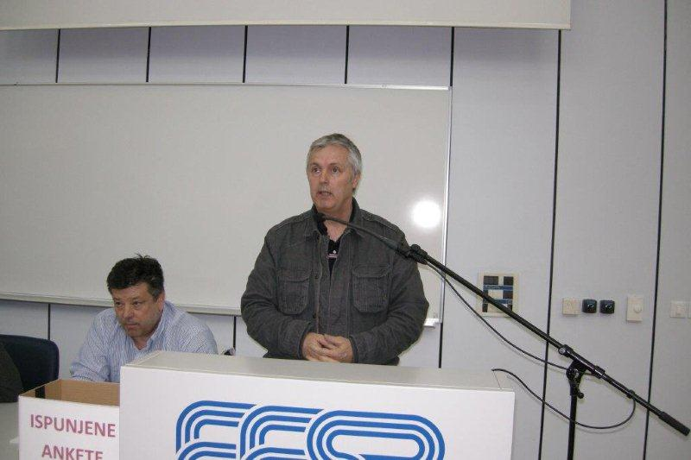

Izjašnjavanje sindikalnih povjerenika u Splitu

Ako bude potrebno, u rujnu i referendum o prijevremenim izborima

Zaposleni u osnovnim školama lani su pretrpjeli smanjenje plaća od tri do devet posto, iako su njihove plaće ispod prosjeka u državi i više od 80 posto zaposlenih ima visoku ili višu stručnu spremu. Nastavi li se takva politika, za desetak godina neće imati tko odgajati djecu, jer će ljudi morati tražiti posao u drugim sektorima, poručio je Vladimir Milošević, v.d. predsjednika Sindikata hrvatskih učitelja jučer u Splitu, na skupu na kojem su se okupili sindikalni povjerenici 14 sindikata iz Splitsko-dalmatinske, Šibensko-kninske, Zadarske, Ličko-senjske i Dubrovačko-neretvanske županije.
Povod okupljanju je izjašnjavanje povjerenika o spremnosti na organizaciju niza sindikalnih prosvjeda i štrajkova, među ostalim i uoči lokalnih izbora, ali i spremnosti da se i oni i članstvo uključe i u radikalnije akcije - od izjašnjavanja o povjerenju ministrima u pojedinim resorima, do organizacije referenduma o prijevremenim izborima. Ne uspiju li druge akcije, odnosno ako se barem ne uspore neki procesi, referendum za prijevremene izbore mogao bi se održati u rujnu ili listopadu, predlažu sindikalni čelnici.
„Izdvajanja za školstvo u narednim godinama mogla bi i dalje padati i ispod tri posto BDP-a, dok je prosjek EU iznad 6 posto. Naše obaveze su istodobno sve veće i za ono što dobivamo trebali bismo ostvarivati vrhunske rezultate“, kaže Milošević. Dodaje kako ljudi mogu i dalje kritizirati Vladu iz naslonjača ispred TV-a, ili sindikate zato što na to ne znaju odgovoriti, ili se mogu pokrenuti. „U sindikatima državnih i javnih službi ima oko 250.000 zaposlenih, dodajte tome članove obitelji, nezaposlene i umirovljenike i imamo oko 1,5 do dva milijuna ljudi koji mogu biti snaga. Kada bi se svaki deseti pojavio na prosvjedu, to bi bila sila, poručio je.
Ljubica Pilić, glavna tajnica Hrvatskog sindikata djelatnika u kulturi kazala je kako zavidi kolegama koji pregovaraju s jednim ministarstvom i jednim ministrom. Kultura osim na nacionalnoj razini pregovara i na razini gradova, a već sada se sa strahom pita što ju očekuje nakon lokalnih izbora. „Na primjer, u Šibeniku, uoči lokalnih izbora, kada se inače motiviraju birači, svejedno ne žele potpisati kolektivni ugovor. To znači da zaposleni u ustanovama u kulturi nemaju nikakva prava, a gradonačelnik nam je sada hrabro ponudio da potpišemo kolektivni ugovor iz - 2006. Godine. I to je – službena ponuda!“, kazala je. Ministarstvo kulture, pak, priprema novi granski kolektivni ugovor u kojem predlaže ukidanje svih dodataka i vodi se teška bitka da se oni pokušaju zadržati, kazala je. „Veliki pjesnik Tin Ujević napisao je stihove: Plači bez suza, živi bez psovke i budi mirno nesretan. Zar to ne čitate kao ono što vlast upravo želi“, zapitala je Pilić.
Rino Štorić, predsjednik Carinskog sindikata Hrvatske podsjetio je da za dva mjeseca ulazimo u Europsku uniju, a carinici „još uvijek ne znaju što će raditi i koliko radnih mjesta za njih uopće ima u toj službi nakon toga datuma“.
“Zatvaraju se granice sa zapadnim zemljama, Mađarskom i Slovenijom, što znači da bi moglo doći u pitanje 550 radnih mjesta, a kada tražimo programe zbrinjavanja, kažu da ne moramo brinuti, ili da se – snađemo sami. Jasno nam je poručeno da ne računamo na prava iz kolektivnog ugovora kada budu premještali ljude. I nitko ne kaže što će biti s ljudima na tim granicama“, kaže Štorić. Uglavnom je, dodaje, riječ o obiteljskim ljudima, u 50-im godinama, koji bi, valjda, samo trebali spakirati kofere i otići na istok zemlje, ali bez prava iz kolektivnih ugovora. „No, nitko ne kaže što će biti za 6 mjeseci,kad shvate da nismo zaradili tri plaće: za sebe, za državu i za Europu. Hoće li se i tada pojaviti viškovi? Istodobno, na povratku iz Zagreba u Rijeku naletio sam na kolonu u skupocjenim vozilima koja obilazi Hrvatsku uoči lokalnih izbora i ni po čemu se ne vidi da štede“, kazao je Štorić, pozivajući kolege da se 1. svibnja odazovu pozivu i pokažu da su spremni zaštititi svoje dostojanstvo.
„Proteklih godinu dana državne i javne službe bile su izložene medijskom linču. Napadali su nas kao one koji žive u privilegiranim uvjetima, a te privilegije su prava u kolektivnim ugovorima koja proizlaze iz Zakona o radu. Ukratko, civilizacijski doseg je proglašavan privilegijama“, kazao je Boris Pleša, predsjednik Sindikata državnih službenika i namještenika
„Pokušali su zabiti klin između javnog i privatnog sektora, no oduprijeli smo se tome, nastojeći dokazati da će se sve ono što se događa u javnom sektoru kao domino efekt preliti i u privatne sustave i uspjeli ostati zajedno na zajedničkom putu. Prvi svibnja bit će prilika da pokažemo da među nama nema razlike. Svi smo radnici, i javni i privatni sektor jednako, a u ovoj krizi koja potresa svijet i Europu najviše su pogođeni upravo radnici. Zato promislite kada budete donosili odluku i odlučite da stanemo kao jedan i podržite ono za što ste se založili kada budete ispunjavali anketu“, kazao je Boris Pleša sindikalcima uoči izjašnjavanja na anketnom listiću, putem kojega sindikalni čelnici pokušavaju procijeniti spremnost povjerenika i članstva na akcije.
„Ovdje smo svi isti. Objedinjuje nas to što smo svi krivci za to što za svoj rad plaću dobivamo iz državnog proračuna. Objedinjuje nas to što smo svi paraziti,bitange i neradnici, da smo radili manje za tri posto, za koliko će nam smanjiti plaće, što nam poručuju mediji. No, zapitajmo se onda tko je iznio na leđima posao vezan oko pregovora sa Europskom unijom, čiji su to državni službenici predano radili da bi se izborili za ulazak u EU. Ne valjaju znanstvenici, učitelji, carinici... ljude jednostavno treba ogaditi da bi im se lakše oduzelo“, poručio je Vilim Ribić.
„Do sada smo bili podijeljeni na sindikate Matice, prosvjete i znanosti, sada širimo krila i do 1. svibnja ćemo zajedno sa sindikatima iz gospodarstva poletjeti“, poručuje Ribić. „Zamislite“, dodao je „da carinici ili policija stanu. U Montrealu se to dogodilo, policija je stala i gradske vlasti morale su popustiti u roku od 24 sata. Ako stane školstvo i ne bude zaključivanja ocjena, ako nema upisa na fakultete, uspjet ćemo“, kazao je Ribić.
Tri posto smanjenja plaća nije dovoljan razlog za blokadu sustava, no Vlada ima spremne prijedloge zakona po kojima će ići u nova smanjenja od četiri, osam i do 10 posto, s kojima sada ne izlazi jer čeka da prođu lokalni izbori.
„Pitajte ljude žele li se pokrenuti. Možda ne žele zbog tri posto, ali će željeti kada to bude 30 posto. S ovakvom ekonomskom politikom, doći ćemo i do toga jer se i proračun slabije puni“, kazao je Ribić. „Iako se 250.000 ljudi odreklo božićnica i regresa, da bi se uštedjele oko dvije milijarde kuna, broj nezaposlenih i dalje raste i oni više nemaju što trošiti. Zbog toga pada proizvodnja, pa imamo novu grupu nezaposlenih, koji više ne troše. Koja je onda bila svrha naših odricanja, ako to nije pomoglo da naši supružnici u privatnom sektoru žive bolje i da se otvaraju nova radna mjesta“, zapitao se te dodao kako sindikati moraju natjerati vlast da preispita politiku. Anketa treba pokazati jesu li članovi spremni na štrajk najavljen za 1. svibnja, ali i na to da se uoči lokalnih izbora, na dan izborne šutnje, političarima kojima nije problem dirnuti u kolektivne ugovore „pokaže da ni mi ne poštujemo njihove svetinje“, kao i da se krajem svibnja i početkom lipnja blokiraju neki sustavi, poručio je Ribić.
Nakon ankete među povjerenicima, koja je u utorak provedena u Zagrebu (sa dijelom povjerenika, ostali će se okupiti u četvrtak, 18. travnja), te skupa u Splitu, slijede sindikalni skupovi u Osijeku (za povjerenike iz Osječko-baranjske, Vukovarsko-srijemske, Virovitičke, Požeško-slavonske i Brodskoposavske županije, u ponedjeljak, 15. travnja) te u Rijeci, u srijedu, 17. travnja (za Primorsko-goransku i Istarsku županiju), u planu je i provedba ankete o spremnosti na akcije među sindikalnim članstvom.

Marijana Matković

